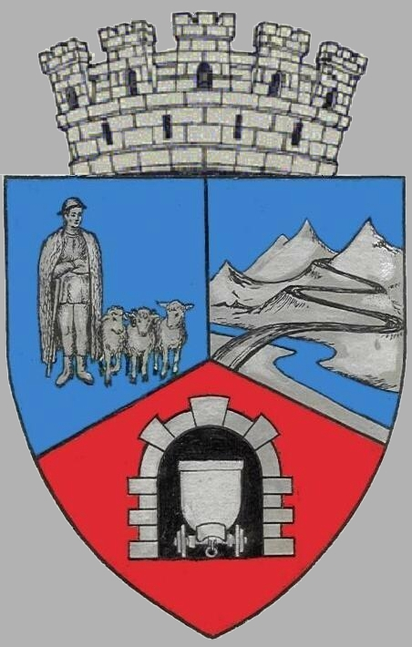
JUDEŢUL HUNEDOARA
C CONSILIUL LOCAL VULCAN

HOTĂRÂRE NR. 32 /2017
privind rectificarea bugetului local pe anul 2017

CONSILIUL LOCAL AL MUNICIPIULUI VULCAN,
Analizând raportul primarului municipiului Vulcan înregistrat sub nr. 40/9612/20.04.2017 prin care se propune rectificarea bugetului local pe anul 2017 aprobat prin Hotărârea Consiliului Local nr. 22 / 2017 ,
Văzând Proiectul de hotărâre nr. 40/9613/2017, raportul Direcţiei economice din cadrul aparatului de specialitate al Primarului Municipiului Vulcan înregistrat sub nr. 42/9614/2017, precum şi avizul comisiei de specialitate „Activităţi economico-financiare şi de agricultură ”, înregistrat sub nr. 40/9615/2017, de pe lângă Consiliul local,
Având în vedere :
- Legea nr.6/2017 privind Bugetul de stat pe anul 2017;
- Extrasele de cont prin care s-au încasat: suma de 250 mii lei din taxe speciale de salubrizare, suma de 0,5 mii lei venituri din valorificare bunurilor aparținând domeniului privat al municipiului Vulcan și suma de 15 mii lei din vânzări de locuințe
-Nota de fundamentare nr. 17705/2017 întocmită de Direcţia tehnica din cadrul Primăriei Municipiului Vulcan prin care se propune majorarea Listei obiectivelor de investiţii pe anul 2017;
-Legea finanţelor publice locale nr. 273/2006, art.19(2) , art.49 alin. (1) (4) (7) ,
În temeiul art.36 alin.(4) lit.”a” şi art.45 alin.(2) din Legea administraţiei publice locale nr.215/2001, republicată, cu modificările şi completările ulterioare;

HOTĂRĂŞTE:

Art.1 Bugetul local (A) secţiunea de funcţionare pe anul 2017, se modifică după cum urmează: - mii lei –
 | Explicaţii | Buget aprobat anterior | Suma rectificată | Buget rectificat
1 | VENITURI TOTAL din care: | 35.828,35 | 250 | 36.078,35
 | Capitolul 36.06.00 „Taxe speciale ” | 243,00 | 250 | 493.00
2 | CHELTUIELI TOTAL din care: | 35.828,35 | 250 | 36.078,35
 | Capitolul 74 ,,Protecţia mediului” | 2.182,35 | 250 | 2.432,35
 | -bunuri si servicii | 2.087,35 | 250 | 2.337,35

Art.2 Bugetul local (A) secţiunea de dezvoltare pe anul 2017, se modifică după cum urmează:
- mii lei –
 | Explicaţii | Buget aprobat anterior | Suma rectificată | Buget rectificat
1 | VENITURI TOTAL din care: | 1.791,15 | 15,5 | 1.811,15
 | Capitolul 39.01.00 „Venituri din valorificarea unor bunuri” | 0,50 | 0.50 | 1,00
 | Capitolul 39.03.00 „Venituri din vânzarea locuinţelor “ | 15,50 | 15,00 | 30,50
2 | CHELTUIELI TOTAL din care: | 1.820,80 | 15,5 | 1.840,80
 | Capitolul 84 ,, Transporturi” | 982,35 | 15,5 | 1.002,35
 | -cheltuieli de capital | 982,35 | 15,5 | 1.002,35

Art.3 Lista obiectivelor de investiţii pentru bugetul local (A) pe anul 2017 se modifica după cum urmează:
Capitolul 84 ,, Transporturi”
- obiectivul A2 ” Amenajare alei pietonale - Treptele din zona Scolii gimnaziale nr. 6”, se majorează cu suma de 15,5 mii lei;
Art.4 Împotriva prevederilor prezentei hotărâri se poate face contestaţie în conformitate cu prevederile Legii nr. 554/2004 privind contenciosul administrativ, cu modificările şi completările ulterioare.
Art.5 Prezenta hotărâre se va comunica Instituţiei Prefectului - Judeţul Hunedoara, Administraţiei Generale a Finanţelor Publice Hunedoara - Deva, Direcţiei tehnice, Direcţiei economice şi se aduce la cunoştinţă publică.

VULCAN, 28.04.2017

PREŞEDINTE DE ŞEDINŢĂ: CONTRASEMNEAZĂ : SECRETAR Consilier Petculescu Petre Dan Jr. Peter Rodica

Prezenta hotărâre a fost adoptată prin vot liber exprimat , fiind exprimate 18 voturi „pentru”

